
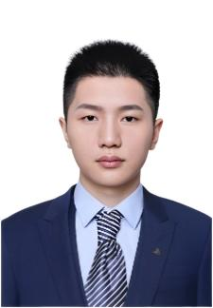
出生年月：1994.09
联系电话：13800000000
电子邮箱：12345678@163.com
姓 名：xxx
求职意向：机械工程师
现居住地：上海杨浦区

教育背景/Education

2010.09~2014.07 中国社会大学 机械设计自动化专业 本科
- 获2012~2014学年校一等奖学金，2012~2013学年国家奖学金

工作经历/Experiences

2016.01~至今 XXXX机器人限公司 机械工程师
- 负责项目机械方案规划与架构，机械设计工作分解与汇总；
- 负责项目机械设计优化；负责项目机械设计评审；
- 负责项目BOM、图纸等文件完善；
- 负责项目输出资料的编制、更改、整理更新、归档；
- 负责生产线体的工艺流程整合，方案概念设计，可行性和风险评估，输出可行的方案制造图和制造成本，及控制制造成本；
- 输出项目集成的实施加工2D和3D图，并出具装配图及技术文件。
- 并指导及参与设计小组的设计任务，负责与其它部门或客户在技术方面的协调与沟通工作。

2014.09~2016.01 上海XXX通用汽车 机械工程师助理
- 负责机械工程师提供的solidworks零部件工程图纸绘制(主要工作)；
- 衔接机械工程师和生产部门的技术交流；
- 理解机械工程师的总装模型，协助产品装配；
- 负责对机械产品的工艺总结，协助完善机械产品设计；
- 产品相关技术资料、产品专利的填写、完善；产品研发、生产、售后相关技术问题指导、支持。

自我评价

掌握技能/Skills

- 机械设计专业毕业；具备单独完成项目开发设计的能力；熟悉机械原理，机械基础知识扎实；如机械设计原理、理论力学、材料力学、机械制图原理、传动过程控制等；
- 精通计算机辅助设计；熟悉CAD、Slidworks或其他三维软件设计；
- 工作认真负责，严谨细致，良好的逻辑思维能力，学习能力强；良好的人际沟通能力，善于团队合作。

